

**МИНИСТЕРСТВО ОБРАЗОВАНИЯ И НАУКИ РЕСПУБЛИКИ ДАГЕСТАН**

**МКОУ «ХАЛИМБЕКАУЛЬСКАЯ СОШ**

**ИМЕНИ ГЕРОЯ РОССИИ АСКЕРОВА А.М.»**

Россия, РД, 368215, с. Халимбекаул, ул. Школьная 2, т.: 8-928-803-98-55, **E-mail**: school_2000@bk.ru

**С П Р А В К А**

**по реализации ЦП «Повышение безопасности дорожного движения»**

**в МКОУ «Халимбекаульская СОШ им. Героя России Аскерова А.М.»**

**на 1 квартал 2018-2019 учебного года.**

В целях реализации данной программы в школе разработан план мероприятий на весь учебный год:

|  |  |  |  |  |  |  |
| --- | --- | --- | --- | --- | --- | --- |
| **№** | **Мероприятие** | **Класс** | **Сроки** | **К-во уч-ся** | **Ответст-ые** | **Приглаш.** |
| 1 | **«Минутка безопасности»** в конце каждого дня на последнем уроке. | 1-11 | Ежед-но | * | Учителя предметники. |  |
| 2 | Круглый стол: **«На улицах должно быть не страшно, а безопасно».** | 9 | 13/02.19 | 58 | Кл/рук | Акаев Д. |
| 3 | Просмотр видеофильмов по ПДД | 1-5 | 25/01.19 |  | Кл/рук |  |
| 4 | Оказание первой медицинской помощи при ДТП. | 10-11 | 26/01.19 |  | М/С Абзагирова М.А. |  |
| 5 | Беседа: **«Как мы соблюдаем ПДД».** | 1-4 | 10/02.19 |  | Кл/рук | Акаев Д.А.– инспектор по пропаганде. |
| 6 | Кл/час: **Путешествие в страну** **«Правила дорожного движения».** | 5г | 01/02.19 |  | Кл/рук |  |
| 8 | Викторина: **«Что. Где. Когда».** | 2 «Б» | 11/03.19 | 21 | Кл/рук |  |
| 9 | Р/С: **«Родителям о безопасности дорожного движения».** | 1-11 | 20/02.19 |  | Зам по ВР |  |

**25/01 2019 года** в начальных классах классными руководителями был организован просмотр видеофильмов по правилам дорожного движения.

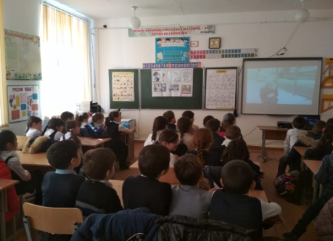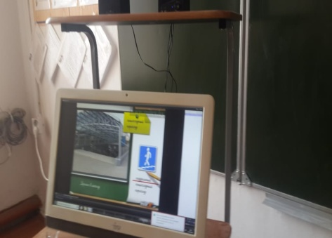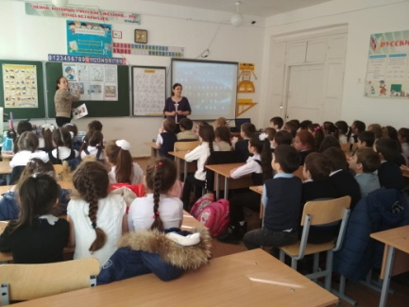

**Просмотр видеофильмов по ПДД**

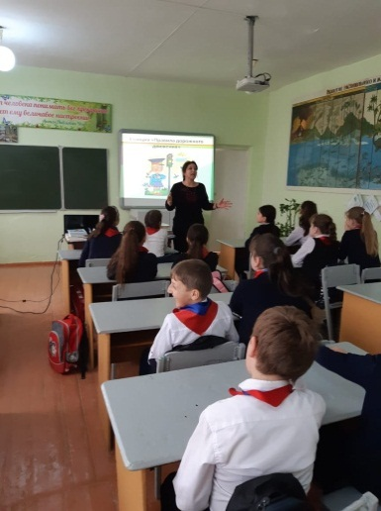**01/02.2019 года** в 5 «Г» классе классный руководитель Джамалутдинова З.Д. провела классный час на тему: **Путешествие в страну «Правила дорожного движения».**

**5 «г» кл/рук Джамалутдинова З.Д.**

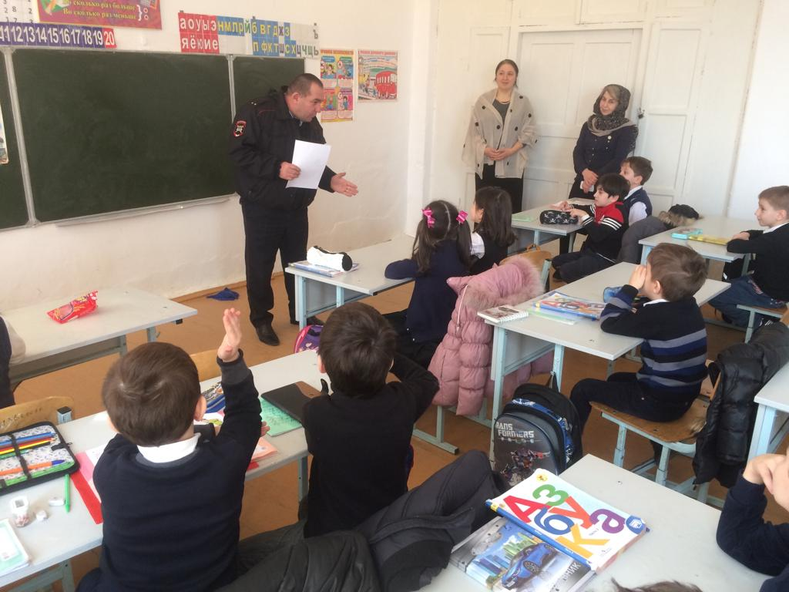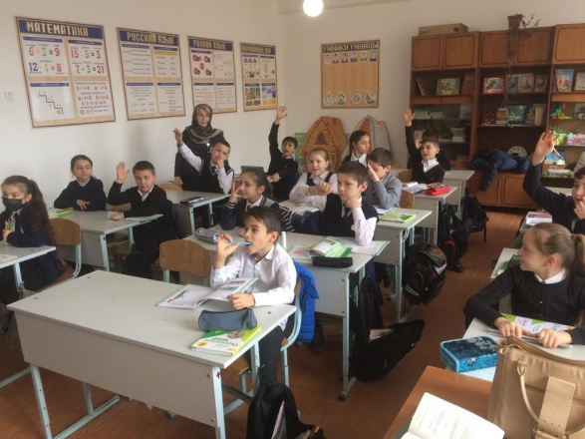 **10/02.2019 года** в 1х и 4х классах классными руководителями была проведена беседа на тему: **«Как мы соблюдаем правила дорожного движения».** На беседу с учащимися был приглашен инспектор по пропаганде Акаев Д.А.

**Встреча инспектора с уч-ся 1х классов**

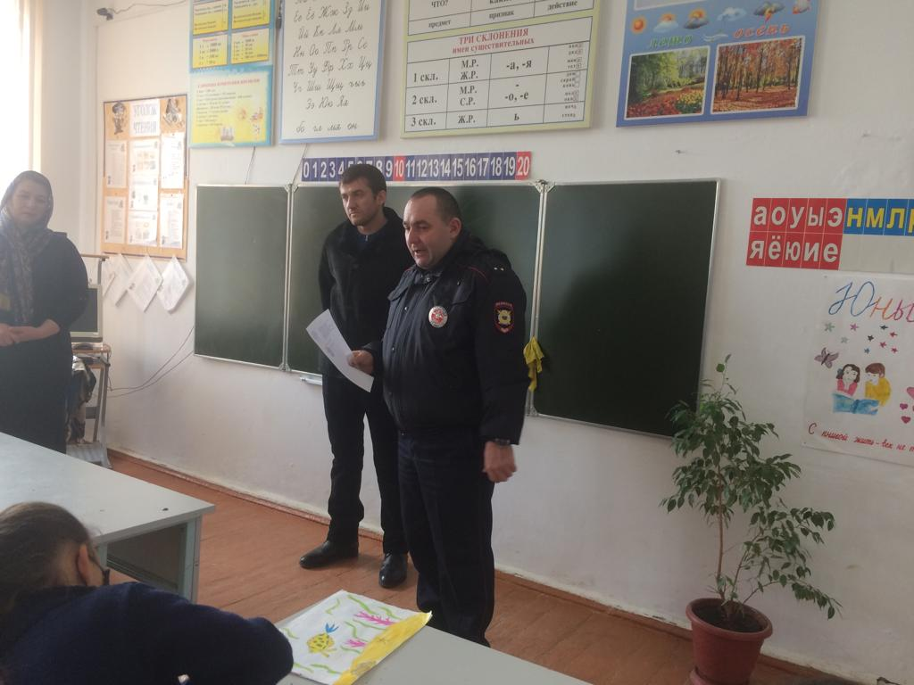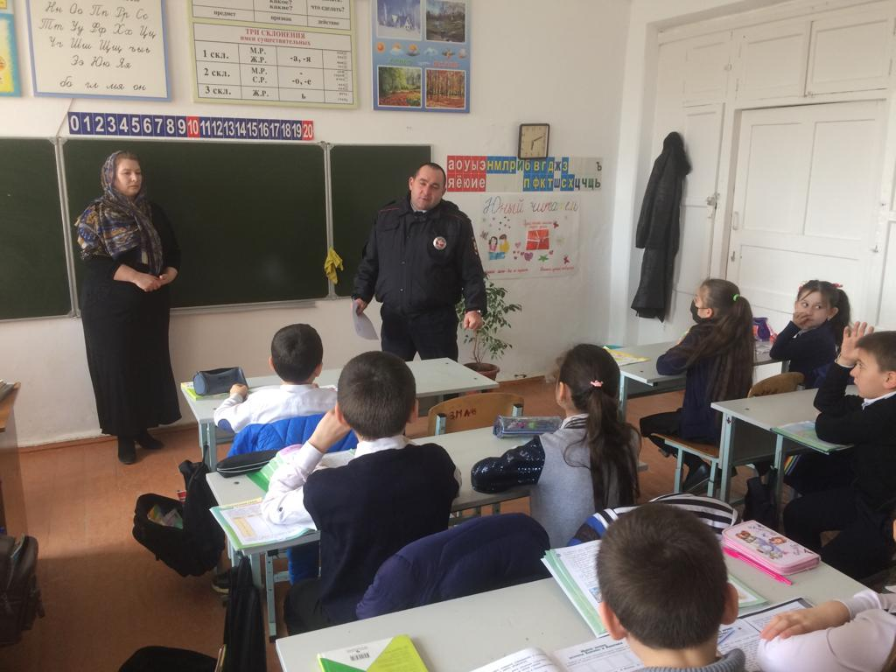

**Встреча инспектора с уч-ся 4х классов**

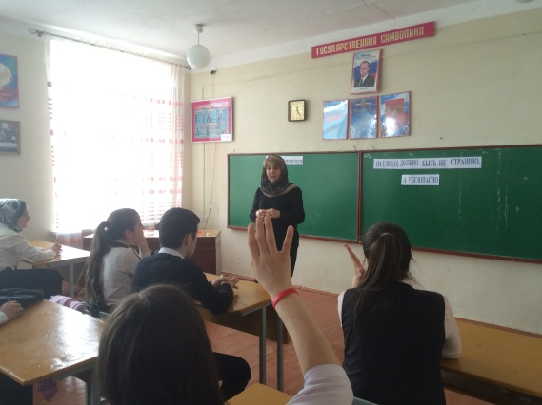 **13/02.2019 года** в 9 «Б» классе классный руководитель Килясхановой У.Г. провела классный час на тему**: «На дорогах должно быть не страшно, а безопасно».**

**9 «Б» кл/рук Килясханова У.Г.**

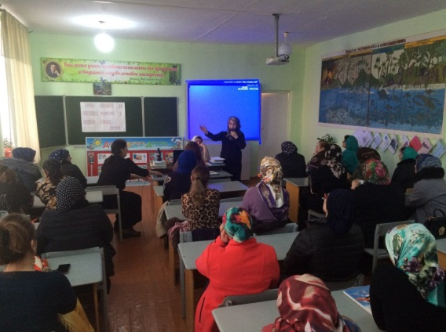 **20/02.2019 года** в школе провели общешкольное родительское собрание на темы. Открыла родительское собрание зам. директора по ВР Килясханова У.Г. с вопроса **«Родителям о** **безопасности дорожного движения.** Напомнила еще раз о схеме **«ДОМ-ШКОЛА-ДОМ»** так как не все родители отнеслись к этому вопросу серьезно.

**«Родителям о** **безопасности дорожного движения»**

Ежедневно во всех классах учителями предметниками на последних уроках проводились **«минутки безопасности»**, где учащиеся предупреждались учителем о бдительности на дорогах.

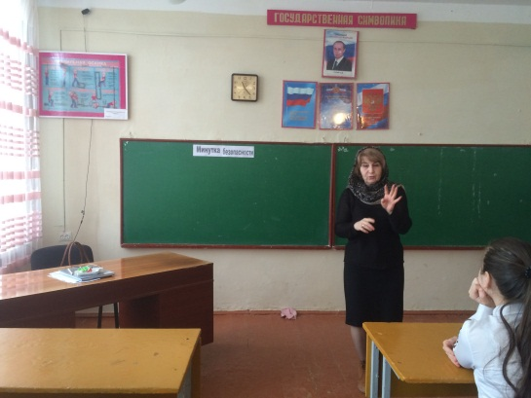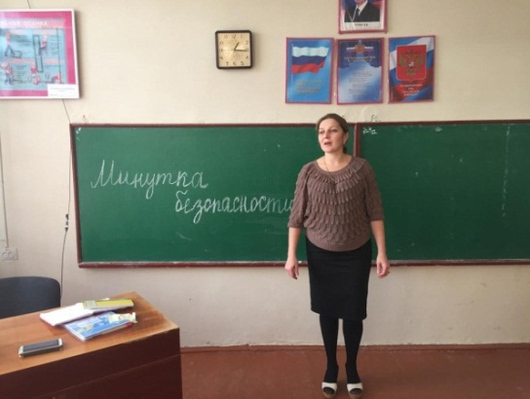

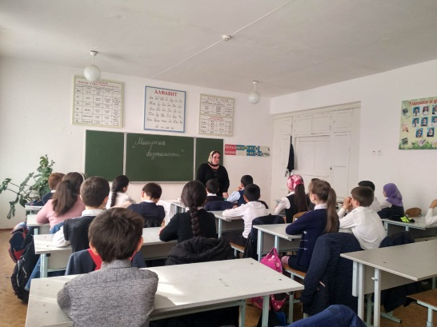 **Хочаева С. Ш. Килясханова У.Г. в 9 «Б» кл**

**Ирасханова Р.Б. в 4 «Б» кл.**

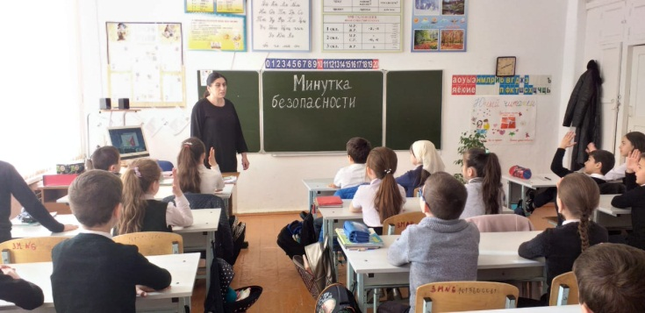

**Акаева З.М. в 4 «А» кл.**

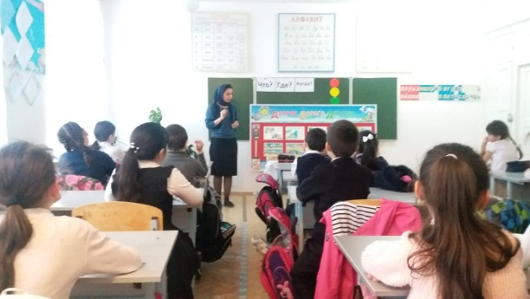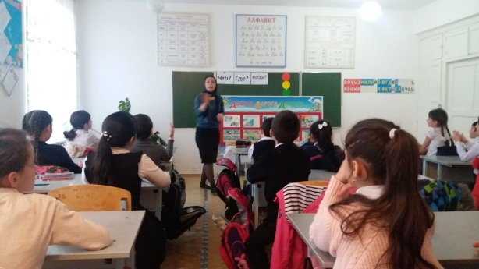 **11/03.2019 года** во 2ом «Б» классе классным руководителем была проведена викторина на тему: **«Что? Где? Когда?»** по правилам дорожного движения.

**2 «Б» класс классный руководитель Акаева З.А.**

**Директор школы_______________/Ибрагимова Ш.Ш./**

**Зам по ВР_______________/Килясханова У.Г./**